Назва дослідницького проєкту: Коса – символ дівочої краси.
Анотація роботи: дослідницький проєкт «Коса – символ дівочої краси» спрямований на вивчення й відродження давньої традиції українок носити заплетену косу. Робота здобувачів освіти над проєктом надає практичного застосування отриманих знань, розвиток творчого потенціалу та простору світогляду дітей, де вони не тільки реалізують свої потреби, а й готуються до дорослого життя в соціумі, створення умов для різнобічного розвитку підростаючого покоління, забезпечення активізації й розвиток інтелекту, інтуїції, легкої продуктивності, рефлексії, аналітико-синтетичних умінь та навичок із урахуванням можливостей кожної дитини, формування ключових компетентностей згідно концепції Нової української школи, формування критичного мислення здобувачів освіти.
Проблема: розвиток аналітико-синтетичних умінь та навичок із урахуванням можливостей кожної дитини.
Актуальність: модернізації та інноваційний розвиток освіти через особистісно орієнтований підхід до навчання, креативний напрямок роботи, упровадження компетентнісного навчання, соціалізація особистості, співробітництво під час виконання завдань, розвиток критичного мислення, виховання загальнолюдських цінностей.
Мета: надання учням/ученицям можливості практичного застосування отриманих знань, розвиток творчого потенціалу та творчого простору світогляду дітей, де вони не тільки реалізують свої потреби, а й готуються до дорослого життя в соціумі, створення умов для різнобічного розвитку підростаючого покоління, забезпечення активізації й розвиток інтелекту, інтуїції, легкої продуктивності, рефлексії, аналітико-синтетичних умінь та навичок із урахуванням можливостей кожної дитини, формування ключових компетентностей згідно концепції Нової української школи, формування критичного мислення здобувачів освіти.
Завдання:
розвиток у здобувачів освіти:
- уміння побачити проблему;
- уміння сформулювати дослідницьке запитання і шляхи його вирішення;
- оригінальність, відхід від шаблону;
- здатність до абстрагування або аналізу;
- здатність до конкретизації або синтезу;
- реалізація наскрізного навчання.
Цільова аудиторія: здобувачі освіти 8 класу ЗОШ.
Вид проєкту за кількістю учасників: груповий.
Вид проєкту за часом виконання: короткостроковий.
Вид проєкту за характером координації: відкрита координація.
Матеріально-технічне забезпечення: сервіси Google, мультимедійний супровід.
Елементи особистісно орієнтованого навчання: цілевизначення, планування роботи, взаємооцінювання, рефлексія під час і після аналізу навчального матеріалу (учні мають можливість впливати на хід навчального процесу).
Компетентності: спілкування державною мовою, інформаційно-цифрова, уміння вчитися впродовж життя, загальнокультурна грамотність.
Види та форми дослідження: пошуковий, аналітичний, практичний, презентаційний.
Синхронізація предметів: українська мова, українська література, мистецтво, біологія, українознавство, основи здоров’я, інформатика.
Етапи роботи над проєктом:
І.Організаційний (вибір теми й мети, формулювання провідної проблеми й дидактичної мети).
ІІ.Планування проєкту (організація проєктної діяльності учнів).
ІІІ.Реалізація проєкту.
ІV.Підсумок проєкту (оформлення та презентація результату, аналіз й оцінка проєктної діяльності).
Предмет: українознавство.
Тема, під час якої застосовується проєкт: Мій український народ.
Синхронізація предметів: українознавство, мистецтво, українська мова, українська література, біологія, основи здоров’я, інформатика.
Предмет | Тема | Завдання | Мініпродукт
Українознавство | Мій український народ. | Проаналізувати виникнення звичаю заплітання коси в українок. | Презентація  «Символіка української коси в українській обрядовості».
Українська мова | Орфограми. Пунктограми. | Перевірка орфографічної та синтаксичної грамотності в роботі. | Перевірка орфографічної та синтаксичної грамотності в роботі.
Мистецтво | 1.Діалог традицій та новаторство.  2.Музичне мистецтво в нашому житті (приклади відображення етнічних мотивів у класичній і сучасній музиці). | Аналіз українських народних та сучасних пісень про дівочу косу. | Складання плейліста «Оспівування дівочої коси в пісенних творах минулого й сучасного».
Українська література | Усна народна творчість. | Проаналізувати українські прислів’я та приказки про дівочу косу. | Створення ребусів -  мудрослів’їв.
Біологія | Волосся – похідні шкіри. | Проаналізувати інформацію про безпечні й небезпечні зачіски. | Рекомендації щодо шкідливості/корисності заплетених кіс.
Основи здоров’я | Особиста гігієна.  Краса і здоров’я | Проаналізувати поради фахівців щодо догляду за волоссям. | Чеклист «Догляд за волоссям».
Інформатика | 1.Створення та опрацювання об’єктів мультимедіа.  2. Створення та опрацювання комп'ютерних презентацій. | 1.Створення та опрацювання об’єктів мультимедіа.  2. Створення та опрацювання комп'ютерних презентацій. | 1.Створення та опрацювання об’єктів мультимедіа.  2. Створення комп'ютерних презентацій.
І. Хто з нас не зачаровувався довгою косою! Закосиченими українками світ милувався здавна. Здавна коса виховує в дівчат почуття моральної чистоти, правил етичної й естетичної поведінки, відновленню народних звичаїв. Коса дівоча – краса дівоча, її честь. Довге густе волосся завжди було ознакою дівочої вроди, а охайно заплетена коса – символом цнотливости, незайманости та дівування.
Виступ учасників першої групи.
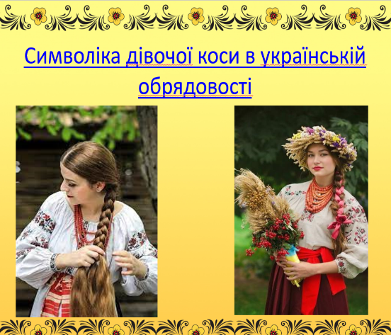
Презентація матеріалу «Символіка дівочої коси в українській обрядовості» (Додаток 1).
План
1.Давні українські звичаї, пов’язані з волоссям.
2.Перша стрижка.
3.Догляд за волоссям: поради предків.
4.Заплітини.
5.Розплетення коси – кінець дівуванню.
ІІ. Дівоча коса – це вишуканість, краса, гордість. У своїх творах її оспівували поети давнини й сучасні митці поетичного слова.
А коса у дівчина - райдуга,
Де ж таку красиву в світі знайду я?
А коса прикрашена калиною,
Линь же пісне над Україною!
Виступ учасників ІІ групи, що складала плейліст «Оспівування дівочої коси в пісенних творах минулого й сучасного» (Додаток 2).
Приклад заповнення.
Назва пісні | Походження.  Покликання на прослуховування | Цитата з твору
«Розпустили кучері дівчата» | Українська народна пісня.  https://www.youtube.com/watch?v=QNJSFs5P-4Y | Розпустили кучері дівчата,  Ще й підвели брови для краси.  Тільки ти роби, як вчила мати,  Не обрізуй русої коси.  Хай вона росте густа та пишна  Чорнобровим хлопцям на біду.  Я ж тобі, моя чарівна вишне,  Сам троянди в коси заплету.
«А коса у дівчини- райдуга» | Українська народна пісня.  https://z2.fm/song/31549545 | А коса у дівчина - райдуга,  Де ж таку красиву в світі знайду я?  А коса прикрашена калиною,  Линь же пісне над Україною!
«Ой, у лузі…» | Авторська пісня.  Слова: В.Іваницький  Музика: Л. Остапенко  https://www.youtube.com/watch?v=jgRy96vLVrk | Ой, у лузі по долині  Вечір вистелив росу.  Розплітав козак дівчині  Туго сплетену косу.
ІІІ. Виступ учасників ІІІ групи.
Про красу дівочої коси говорять мудрослів’я: приказки, прислів’я. У них народ відтворив своє ставлення як до зачіски, так і до самих панянок. Наприклад:
Не вари борщу, поки не заплетеш косу.
Подивись на косу, а подумай про господиню.
Ой, не ріж коси – не губи краси.
Де дівка з косою, там хлопці юрбою.
Завдання: розгадати ребус і прочитати приказку чи прислів’я про дівочу косу, пояснити їх значення.
1.
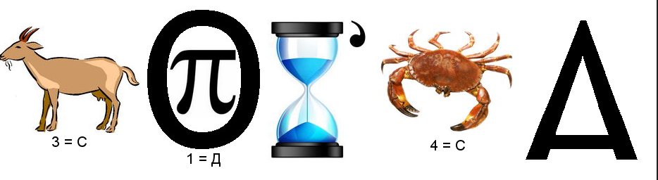
(Коса – дівоча краса)
2. 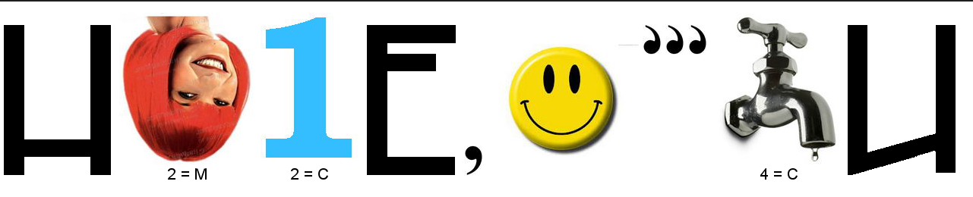
(Нема коси – нема й краси)
3.
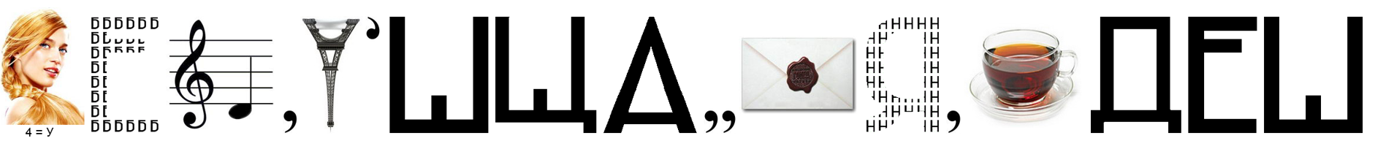
(Косу збережеш – щастя знайдеш)
4.
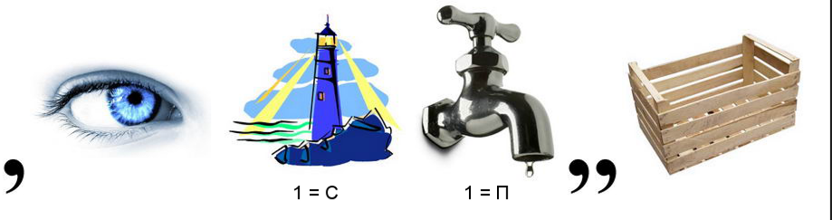
(Коса – як праник)
ІV. Виступ учасників ІV групи.
І в наш час використання косичок і плетення волосся залишається актуальними при створенні дівочих зачісок. Ці елементи хоча і втратили свій символічний зміст, однак додають образові дівчини надзвичайної загадковості й шарму.

Не так давно вчені Техаського університету провели невелике дослідження й визначили з його допомогою найшкідливіші жіночі зачіски. Одна з фахівчинь цього закладу, Жозефіна Кинтанилья-Дайок заявила, що немає нічого гіршого, ніж туго заплетені коси. Чи так це?
Проаналізувавши відповідні інтернет-сайти, провівши консультації з фахівцями-перукарями та медичними працівниками, група уклала таблицю щодо шкідливості/корисності заплетених кіс для здоров’я дівчини.
Шкідливість | Корисність
1. Маса волосся при тривалому носінні тисне на голову і призводить до головного болю, неуважності й нервозності. | 1.Простота у виконанні зачіски.
2. Через постійного натягу волосяні фолікули пошкоджуються, що призводить до больових відчуттів при розплетенні кіс. | 2. Не потребує додаткових коштів.
3. Якщо волосся заплетене дуже туго, воно може ламатися від самого коріння, натягується шкіра голови, порушується кровообіг. | 3.Не заважає під час виконання будь-якої роботи. Охайність.

Висновок: якщо косу не заплітати досить туго, то зачіска буде безпечною. При тривалому «носінні» коси рекомендуємо робити перерви: дати волоссю відпочити. Узагалом, заплетені коси не несуть загрози здоров’ю дівчині з цією зачіскою. Зараз у моді розслаблені укладання, які не погіршують фізичний стан.
V. Виступ учасників V команди.
Як доглядати за волоссям, щоб зберегти їх природну силу й захистити від руйнівних факторів зовнішнього середовища? Догляд за шкірою голови й локонами є важливою складовою не тільки краси, але і здоров'я всього організму. Група розробила чекліст щодо основних моментів догляду за волоссям.
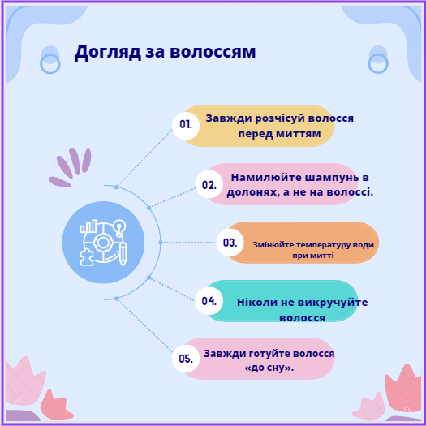
Висновок: заплітання коси –давня традиційна зачіска українських дівчат, що символізує моральну чистоту, простоту і вроду. У наш час помічається широке відновлення традиції носити заплетені коси ( хоча спостерігається й деяка трансформація зачіски: «Колосок», ажурна, «Водоспад», бічні тощо). Відомі українки всьому світу презентували красу заплетених кіс: Лідія Гунько, Ярослава Магучіх, Джамала, Аліна Паш, Надія Дорофеєва, Юлія Саніна тощо.
Узагальнення роботи над проєктом: буклет «Коса – символ дівочої краси».
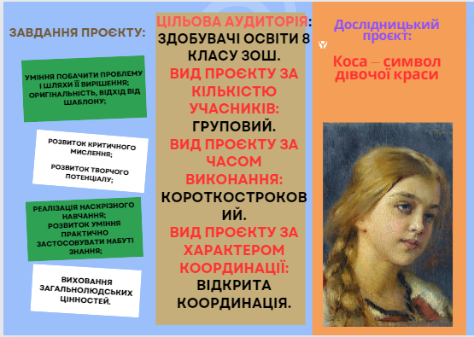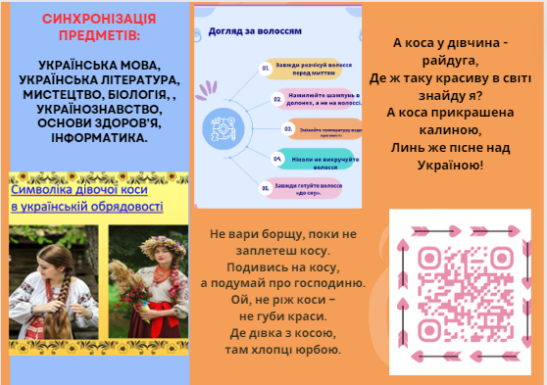

Використані джерела інформації
- https://coma.in.ua/43511
- https://ukrainky.com.ua/zhinoche-volossya-davni-ukrayinski-prykmety-i-tradycziyi/
- https://cbs.poltava.ua/index.php/bibliotechnomu-fakhivtsiu/4795-rozkrivaemo-taemnitsi-ukrajinskoji-zachiski
- Воропай О. Звичаї нашого народу: Етнографічний нарис. Київ, 1991.
- Іваннікова Л. Уроки українського народознавства К: Освіта-1995р
- Історія української культури /За загал. ред. Г.Крип'якевича. - К.:Либідь, 1994.- 656 с.

